Ціль задачі: перевести закинуті, на певних стадіях, клієнтами заявки на стадію 22 - невідпрацьована угода (Camunda, Siebel)
Маніпуляції проводяться з допомогою java веб-аплікейшна “camunda-rest-client.war”.
Для його запуску потрібна встановлена jre, або jdk (8/11)

1) Розпакувати архів camundarest-client.zip. Перейти в розпаковану директорію.
Тільки для QA!:
- в папці conf в файлі IPN.txt замінити ІПН на тестові клієнтів, на яких заводились заявки.
- в папці conf в файлі TARGET_DIFINITION_ID.txt замінити “Definition ID:” процеса. Знайти можна в кокпіті камунди.

2) Запустити в cmd (у Windows) або (Bash-shell в Linux), з місця де був розпакований camunda-rest-client.war командою:
java -jar camunda-rest-client.war

в консолі побачим загрузку аплікейшна
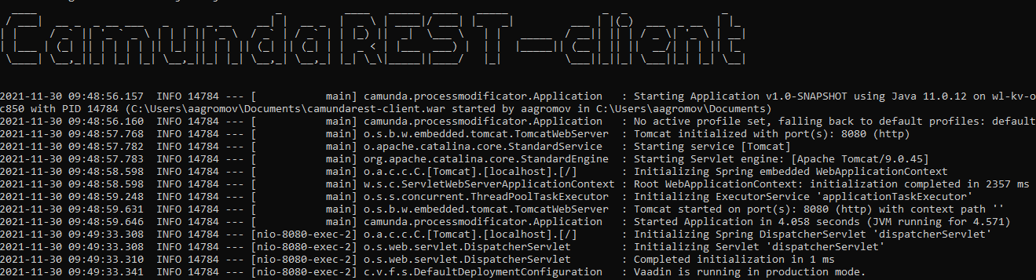
3) Перейти у веб-інтерфейс через броузер(Chrome, Edge, Firefox) по адресу: http://localhost:8080/

4) Заповнити поля форми:
- Server address: адрес сервера камунди (протокол://назва:порт)
- Login: тільки для продуктива!
- Password: тільки для продуктива!

3) Натиснути кнопку Send

4) і дочекатись появи нотіфікейшна "Done".

5) Після відпрацювання ПЗ в папці, звідки запускався клієнт, з'явиться катлог “logs”. Заархівувати його, та передати на аналіз розробнику

